**Televisión, la reina**

La televisión es el medio audiovisual por excelencia. Es difícil imaginar un hogar sin su presencia y es frecuente que existan varios receptores. Difunde modas y condiciona la forma de hablar, vestirse, comportarse o jugar. Por ello, es un electrodoméstico cuyo consumo merece una reflexión pausada.

**HÁBITOS DE CONSUMO**

***Tiempo***  
Aunque los niños ven más la televisión durante el fin de semana, entre semana también le dedican bastante tiempo. Es muy común encender la televisión en cuanto se llega a casa.

[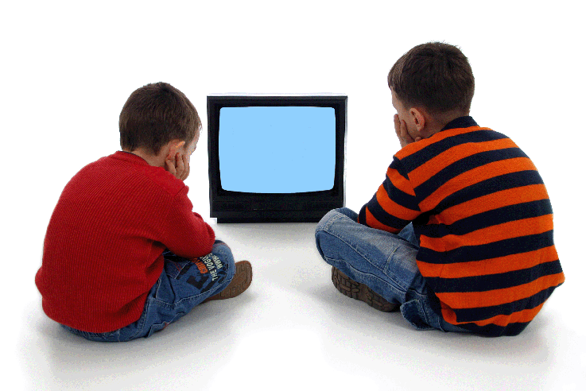](http://www.generacionesinteractivas.org/wp-content/uploads/2008/11/tv_padres2.gif)

***Compañía***  
Los niños suelen estar solos ante el televisor.

***Localización***  
Cada vez son más los hogares que disponen de dos o más receptores de televisión, por lo que muchos niños disponen de uno en su habitación. Aunque la sala de estar es el lugar más habitual para verla.

***Contenidos***  
Se detecta un notable descenso en los programas destinados al público infantil. En su lugar han ido apareciendo series de televisión que combinan temáticas referidas a las aficiones de este público protagonizadas por personajes atractivos con una vida idealizada, que adquieren el status de ídolos. La influencia de la clase o la pandilla es crucial en la elección que hacen los niños y adolescentes de los contenidos televisivos.

***Multitarea***  
Resulta bastante habitual que los niños y jóvenes realicen otras actividades a la vez que ven la televisión, fundamentalmente comer, jugar y hacer los deberes.

***Percepción del medio***  
Los menores piensan que deciden tanto como sus padres sobre los programas que se ven en el hogar y discuten con ellos por el número de horas que ven la televisión y no tanto por los contenidos.  
Tienen la percepción de que apenas hay programas específicamente para ellos en la televisión, lo cual no les impide verla o mantener la costumbre de encenderla nada más volver de colegio.

**OPORTUNIDADES**

La televisión es principalmente información y entretenimiento. Como ventana abierta al mundo nos permite conocer nuestra propia sociedad, con sus valores y costumbres, así como formas de vida de otras sociedades. Nos traslada a lugares lejanos o nos transmite conocimiento de nuestro mundo actual. Además, entretiene.

Compartir tiempo de televisión en familia favorece el encuentro entre padres e hijos. Puede ser una oportunidad para comentar temas de actualidad,  conocer los gustos y opiniones de nuestros hijos, fomentar su espíritu crítico y transmitir valores.

**RIESGOS**

Los menores cuando ven la tele suelen aprender por imitación, por admiración o por creencia. Toman la televisión o lo que en ella se presenta como una fuente de imitación más. ¿Cuántas veces ha visto a su hijo jugar a su serie de dibujos favorita o repetir una frase que ha podido escuchar en boca de sus personajes preferidos? Teniendo en cuenta que en la televisión además de contenidos adecuados existen otros menos recomendables, los menores pueden tomar ciertos comportamientos como algo normal o aceptable, sobretodo si sus protagonistas son personajes admirados. Por otro lado, la información que los menores reciben a través de la televisión suelen considerarla como creencia y no suele ser objeto de crítica alguna por su parte.

**ALGUNOS CONSEJOS**

***Conozca sus gustos***  
Interésese por los programas que más les gustan. ¿Los hechos, valores y actitudes que reflejan son adecuados para su edad y están en consonancia con los valores y actitudes que usted desea transmitirles?

***Confeccione un menú televisivo semanal***  
Establezca normas de uso, tanto en contenidos como en cantidad. Defina el tipo de programas que pueden ver. Limite el tiempo de televisión; los niños que la ven en exceso tienen un peor desempeño en la escuela, leen menos, descuidan sus relaciones familiares y sociales y tienen más probabilidades de desarrollar sobrepeso.

[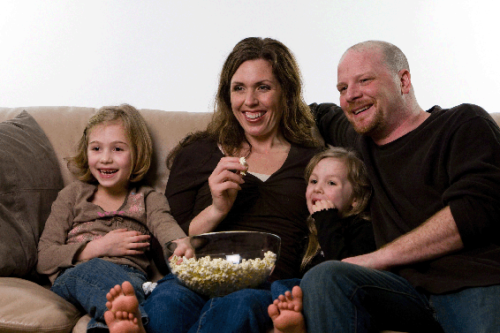](http://www.generacionesinteractivas.org/wp-content/uploads/2008/11/tv_padres1.gif)***Haga de la televisión una actividad compartida***   
Vea la televisión con sus hijos: es una oportunidad única para reforzar los vínculos familiares, hablar de ciertos temas, debatir sobre lo que ven, transmitir valores y ayudarles a desarrollar un espíritu crítico.

***Proponga otras actividades***  
Proponga a sus hijos actividades igualmente atractivas y gratificantes, que impliquen contacto con la familia, con niños de su edad, con la naturaleza o la actividad en el exterior, que favorezcan sus aficiones deportivas o artísticas, y que complementen la formación que reciben en la escuela.

**Ponga la televisión en su lugar y en su momento**  
No ponga una televisión en la habitación del menor, de lo contrario fomentará su aislamiento y estará dejando en sus manos la decisión sobre lo que puede ver y a qué horas lo hace. Se expone a que no duerma lo suficiente y a que vea programas para adultos.  Es mejor que esté en un espacio común que sirva de punto de encuentro para toda la familia.  
Apague la televisión durante las comidas y mientras sus hijos hacen las tareas del colegio. Evitará distracciones, favorecerá los vínculos familiares, transmitirá mejores hábitos alimenticios y aumentará el contacto con sus hijos.